Resolución del Pleno del Instituto de Transparencia, Acceso a la Información Pública y Protección de Datos Personales del Estado de México y Municipios, con domicilio en Metepec, Estado de México; de doce (12) de enero de dos mil veintidós.
VISTO el expediente electrónico formado con motivo del recurso de revisión 05388/INFOEM/IP/RR/2021, promovido por XXXXX XXXXX, en su calidad de RECURRENTE, en contra de la respuesta de la Secretaría de Seguridad, en lo sucesivo el SUJETO OBLIGADO, se procede a dictar la presente resolución, con base en los siguientes:

ANTECEDENTES

- El día veinticinco (25) de octubre de dos mil veintiuno, EL RECURRENTE presentó, ante el SUJETO OBLIGADO vía Sistema de Acceso a la Información Mexiquense (SAIMEX), la solicitud de información pública registrada con el número 00537/SSEM/IP/2021 mediante la cual solicitó lo siguiente:
“Solicito la nómina de la segunda quincena de septiembre de 2021, de la Dirección de Desarrollo Policial (Dirección, Subdirección y Departamentos), la cual debe ser coincidente con la información publicada en la fracción VII y XXI del IPOMEX” (Sic)

- Señaló como modalidad de entrega de la información a través del SAIMEX.

- El uno (1) de noviembre de dos mil veintiuno, el SUJETO OBLIGADO dio respuesta a la solicitud de información, en los siguientes términos:

“Metepec, México a 01 de Noviembre de 2021
Nombre del solicitante: XXXXX XXXXX
Folio de la solicitud: 00537/SSEM/IP/2021
SE ANEXA RESPUESTA EN FORMATO PDF, EN CASO DE PRESENTAR PROBLEMAS CON LA RECEPCIÓN DE LA MISMA, LE PEDIMOS SE COMUNIQUE A LA UNIDAD DE TRANSPARENCIA DE LA SECRETARÍA DE SEGURIDAD DEL ESTADO DE MÉXICO, AL TELÉFONO 722 2 79 62 00 EXT. 4158, DE LUNES A VIERNES, EN UN HORARIO DE 9:00 A 18:00 HRS
ATENTAMENTE
M. en D. Larissa León Arce” (sic)

- 537.pdf: Documento suscrito por el Titular de la Unidad de Transparencia mediante el cual refiere que, la información requerida se encuentra en la página electrónica de la Secretaría de Seguridad apartado IPOMEX, fracción VIII A Remuneraciones, en el Link https:///www.ipomex.org.mx/ipo3/lgt/indice/SSEM/art_92_viii.web

- El cuatro (4) de noviembre de dos mil veintiuno, EL RECURRENTE interpuso el recurso de revisión, en contra de la respuesta y, señaló como:

Acto impugnado: “0053/SSEM/IP/2021” (sic) y,
Razones o Motivos de Inconformidad: “MI solicitud fue de la nómina con la cual se verifique la coincidencia de la misma con las fracciones VII y XXI. Ya que de acuerdo a la ley no tengo que acreditar ningún interés para acceder a ese documento en específico."(Sic)

- Se registró el recurso de revisión bajo el número de expediente al rubro indicado, asimismo con fundamento en lo dispuesto por el artículo 185 fracción I de la Ley de Transparencia y Acceso a la Información Pública del Estado de México y Municipios se turnó a la Comisionada María del Rosario Mejía Ayala, con el objeto de su análisis.

- La Comisionada Ponente con fundamento en lo dispuesto por el artículo 185 fracción II de la ley de la materia, a través del acuerdo de admisión de fecha once (11) de noviembre de dos mil veintiuno, puso a disposición de las partes el expediente electrónico vía SAIMEX a efecto de que en un plazo máximo de siete días manifestaran lo que a derecho convinieran, ofrecieran pruebas y alegatos según corresponda al caso concreto, de esta forma para que el SUJETO OBLIGADO presentara el informe justificado procedente.

- De las constancias que obran en el expediente electrónico del SAIMEX, se aprecia que el veintidós (22) de noviembre de dos mil veintidós, el Sujeto Obligado remitió su informe justificado a través del documento electrónico denominado inf. just. 5388.pdf, el cual se puso a la vista del Recurrente en fecha veinticinco (25) de noviembre de la misma anualidad, el cual se puso a la vista del Recurrente; sin embargo, se describe su contenido medular.

- inf. just. 5388.pdf: Documento suscrito por la Jefa de la UIPPE y Titular de la Unidad de Transparencia, mediante el cual remitió diversas capturas de pantalla ilegibles, asimismo, a su dicho, remitió la nómina de las áreas solicitadas y, por lo que corresponde a la Jefatura del Departamento de Asistencia Policial y Evaluación Interna se encuentra vacante.

- El día dos (2) de diciembre de dos mil veintiuno, la Comisionada Ponente decretó el cierre de instrucción y procedió a emitir resolución, misma que ahora se pronuncia.

CONSIDERANDO

PRIMERO. De la competencia
- Este Instituto de Transparencia, Acceso a la Información Pública y Protección de Datos Personales del Estado de México y Municipios, es competente para conocer y resolver del presente recurso de conformidad con el artículo: 6, apartado A, fracción IV de la Constitución Política de los Estados Unidos Mexicanos; 5, párrafos trigésimo y trigésimo primero fracciones IV y V de la Constitución Política del Estado Libre y Soberano de México; artículos 1, 2 fracción II, 13, 29, 36 fracciones I y II, 176, 178, 179, 181 párrafo tercero y 185 de la Ley de Transparencia y Acceso a la Información Pública del Estado de México y Municipios; y 7, 9 fracciones I y XXIV, y 11 del Reglamento Interior del Instituto de Transparencia, Acceso a la Información Pública y Protección de Datos Personales del Estado de México y Municipios.

SEGUNDO. De la oportunidad y procedencia.
- El medio de impugnación fue presentado a través del SAIMEX, en el formato previamente aprobado para tal efecto y dentro del plazo legal de quince días hábiles otorgados; siendo así que el SUJETO OBLIGADO entregó respuesta a la solicitud el uno (1) de noviembre de dos mil veintiuno, de tal forma que el plazo para interponer el recurso de revisión transcurrió del tres (3) al veinticuatro (24) de noviembre de dos mil veintiuno; en consecuencia, presentó su inconformidad el día cuatro (4) de noviembre de dos mil veintiuno, por lo que se encuentra dentro de los márgenes temporales previstos en el artículo 178 de la Ley de Transparencia y Acceso a la Información Pública del Estado de México y Municipios vigente.

- Por otro lado, el escrito contiene las formalidades previstas por el artículo 180 último párrafo de la Ley de la materia actual, por lo que es procedente que este Instituto de Transparencia, Acceso a la Información Pública y Protección de Datos Personales del Estado de México y Municipios, conozca y resuelva el presente recurso.

TERCERO. Planteamiento de la Litis
- El recurrente solicitó lo siguiente:

- Nómina de la segunda quincena de septiembre de 2021, de la Dirección de Desarrollo Policial (Dirección, Subdirección y Departamentos), la cual debe coincidir con la información publicada en la fracción VII y XXI del IPOMEX.

- El Sujeto Obligado entregó una dirección electrónica en donde supuestamente obra la información requerida.

- El recurrente se inconformó porque le entregaron la información incompleta.

- Por lo anterior, en este recurso de revisión se analizará si se actualiza la causal de procedencia de las fracciones I y V del artículo 179 de la Ley de Transparencia y Acceso a la Información Pública del Estado de México y Municipios, relativos a la negativa de la información y la entrega de la información incompleta.

CUARTO. Estudio y resolución del asunto

Fuente Obligacional.

De la obligación de transparencia.

- Es pertinente enfatizar lo que respecto al derecho de acceso a la información pública, refiere el artículo 6° de la Constitución Política de los Estados Unidos Mexicanos, que en su parte conducente señala:

“Artículo 6o. La manifestación de las ideas no será objeto de ninguna inquisición judicial o administrativa, sino en el caso de que ataque a la moral, la vida privada o los derechos de terceros, provoque algún delito, o perturbe el orden público; el derecho de réplica será ejercido en los términos dispuestos por la ley. El derecho a la información será garantizado por el Estado.

Toda persona tiene derecho al libre acceso a información plural y oportuna, así como a buscar, recibir y difundir información e ideas de toda índole por cualquier medio de expresión.

Para efectos de lo dispuesto en el presente artículo se observará lo siguiente:

A. Para el ejercicio del derecho de acceso a la información, la Federación, los Estados y el Distrito Federal, en el ámbito de sus respectivas competencias, se regirán por los siguientes principios y bases:

I. Toda la información en posesión de cualquier autoridad, entidad, órgano y organismo de los Poderes Ejecutivo, Legislativo y Judicial, órganos autónomos, partidos políticos, fideicomisos y fondos públicos, así como de cualquier persona física, moral o sindicato que reciba y ejerza recursos públicos o realice actos de autoridad en el ámbito federal, estatal y municipal, es pública y sólo podrá ser reservada temporalmente por razones de interés público y seguridad nacional, en los términos que fijen las leyes. En la interpretación de este derecho deberá prevalecer el principio de máxima publicidad. Los sujetos obligados deberán documentar todo acto que derive del ejercicio de sus facultades, competencias o funciones, la ley determinará los supuestos específicos bajo los cuales procederá la declaración de inexistencia de la información.

II. La información que se refiere a la vida privada y los datos personales será protegida en los términos y con las excepciones que fijen las leyes.

III. Toda persona, sin necesidad de acreditar interés alguno o justificar su utilización, tendrá acceso gratuito a la información pública, a sus datos personales o a la rectificación de éstos.

IV. Se establecerán mecanismos de acceso a la información y procedimientos de revisión expeditos que se sustanciarán ante los organismos autónomos especializados e imparciales que establece esta Constitución.

V. Los sujetos obligados deberán preservar sus documentos en archivos administrativos actualizados y publicarán, a través de los medios electrónicos disponibles, la información completa y actualizada sobre el ejercicio de los recursos públicos y los indicadores que permitan rendir cuenta del cumplimiento de sus objetivos y de los resultados obtenidos.

VI. Las leyes determinarán la manera en que los sujetos obligados deberán hacer pública la información relativa a los recursos públicos que entreguen a personas físicas o morales.

VII. La inobservancia a las disposiciones en materia de acceso a la información pública será sancionada en los términos que dispongan las leyes.

VIII. Federación contará con un organismo autónomo, especializado, imparcial, colegiado, con personalidad jurídica y patrimonio propio, con plena autonomía técnica, de gestión, capacidad para decidir sobre el ejercicio de su presupuesto y determinar su organización interna, responsable de garantizar el cumplimiento del derecho de acceso a la información pública y a la protección de datos personales en posesión de los sujetos obligados en los términos que establezca la ley.
…
La ley establecerá aquella información que se considere reservada o confidencial.”

(Énfasis añadido)

- Por su parte, la Constitución Política del Estado Libre y Soberano de México, en su artículo 5°, dispone en su parte conducente, lo siguiente:
“Artículo 5. …
El derecho a la información será garantizado por el Estado. La ley establecerá las previsiones que permitan asegurar la protección, el respeto y la difusión de este derecho.
Para garantizar el ejercicio del derecho de transparencia, acceso a la información pública y protección de datos personales, los poderes públicos y los organismos autónomos, transparentarán sus acciones, en términos de las disposiciones aplicables, la información será oportuna, clara, veraz y de fácil acceso.

Este derecho se regirá por los principios y bases siguientes:

I. Toda la información en posesión de cualquier autoridad, entidad, órgano y organismos de los Poderes Ejecutivo, Legislativo y Judicial, órganos autónomos, partidos políticos, fideicomisos y fondos públicos estatales y municipales, así como del gobierno y de la administración pública municipal y sus organismos descentralizados, asimismo de cualquier persona física, jurídica colectiva o sindicato que reciba y ejerza recursos públicos o realice actos de autoridad en el ámbito estatal y municipal, es pública y sólo podrá ser reservada temporalmente por razones previstas en la Constitución Política de los Estados Unidos Mexicanos de interés público y seguridad, en los términos que fijen las leyes. En la interpretación de este derecho deberá prevalecer el principio de máxima publicidad. Los sujetos obligados deberán documentar todo acto que derive del ejercicio de sus facultades, competencias o funciones, la ley determinará los supuestos específicos bajo los cuales procederá la declaración de inexistencia de la información.

II. La información referente a la intimidad de la vida privada y la imagen de las personas será protegida a través de un marco jurídico rígido de tratamiento y manejo de datos personales, con las excepciones que establezca la ley reglamentaria.

III. Toda persona, sin necesidad de acreditar interés alguno o justificar su utilización, tendrá acceso gratuito a la información pública, a sus datos personales o a la rectificación de éstos.

IV. Se establecerán mecanismos de acceso a la información y procedimientos de revisión expeditos que se sustanciarán ante el organismo autónomo especializado e imparcial que establece esta Constitución.

V. Los procedimientos de acceso a la información pública, de acceso, corrección y supresión de datos personales, así como los recursos de revisión derivados de los mismos, podrán tramitarse por medios electrónicos, a través de un sistema automatizado que para tal efecto establezca la ley reglamentaria y el organismo autónomo garante en el ámbito de su competencia. Las resoluciones que correspondan a estos procedimientos se sistematizarán para favorecer su consulta.

VI. Los sujetos obligados deberán preservar sus documentos en archivos administrativos actualizados y publicarán, a través de los medios electrónicos disponibles, la información completa y actualizada sobre el ejercicio de los recursos públicos y los indicadores que permitan rendir cuenta del cumplimiento de sus objetivos y los resultados obtenidos.

VII. La ley reglamentaria, determinará la manera en que los sujetos obligados deberán hacer pública la información relativa a los recursos públicos que entreguen a personas físicas o jurídicas colectivas.”

(Énfasis añadido)

- Adicional, tenemos que la Ley de Transparencia y Acceso a la Información Pública del Estado de México y Municipios, prevé en su artículo 23 fracción IV, lo siguiente:

“Artículo 23. Son sujetos obligados a transparentar y permitir el acceso a su información y proteger los datos personales que obren en su poder:
…
I. El Poder Ejecutivo del Estado de México, las dependencias, organismos auxiliares, órganos, entidades, fideicomisos y fondos públicos, así como la Procuraduría General de Justicia;
…
Los sujetos obligados deberán hacer pública toda aquella información relativa a los montos y las personas a quienes entreguen, por cualquier motivo, recursos públicos, así como los informes que dichas personas les entreguen sobre el uso y destino de dichos recursos.

Los servidores públicos deberán transparentar sus acciones así como garantizar y respetar el derecho de acceso a la información pública.”

(Énfasis añadido)

- Es así que, conforme a los preceptos legales citados, se desprende que el derecho de acceso a la información pública es un derecho individual que puede ser ejercido ante cualquier autoridad, entidad, órgano u organismo, tanto federales, como estatales, de la Ciudad de México, o Municipales, con el fin de que los particulares conozcan toda aquella información que es considerada como pública.

- Por lo anterior, es de referir que, la Secretaría de Seguridad, al ser un Sujeto Obligado comprendido por la Legislación Local en materia de Transparencia, se encuentra obligado a hacer pública toda aquella información que genere, administre o posea.

De la información disponible en sitios electrónicos.

- El formato prediseñado para que los particulares formulen su solicitud de acceso a la información contiene opciones para seleccionar la modalidad de entrega de la información. En el presente asunto en particular, se solicitó la información a través del SAIMEX. En consecuencia, lo idóneo es que, los Sujetos Obligados proporcionen la información por el medio solicitado; no obstante, la Ley de Transparencia y Acceso a la Información Pública del Estado de México y Municipios establece dos puntos importantes que impactan sobre la modalidad de entrega de la información.

- El primer punto a analizar es que la ley en materia contempla información pública de oficio que los Sujetos Obligados deben poner a disposición del público de manera permanente y actualizada de forma sencilla, precisa y entendible, en los respectivos medios electrónicos la información pública que generen, administren o posean.

- El segundo punto a analizar y que guarda estricta relación con el punto anterior, se encuentra en el artículo 161 de la citada Ley de Transparencia Local:

Artículo 161. Cuando la información requerida por el solicitante ya esté disponible al público en medios impresos, tales como libros, compendios, trípticos, registros públicos, en formatos electrónicos disponibles en Internet o en cualquier otro medio, se le hará saber por el medio requerido por el solicitante la fuente, el lugar y la forma en que puede consultar, reproducir o adquirir dicha información en un plazo no mayor a cinco días hábiles. La fuente deberá ser precisa y concreta y no debe implicar que el solicitante realice una búsqueda en toda la información que se encuentre disponible.
- Es así que, toda aquella información que sea requerida por los particulares pero que, previamente se encuentre disponible en sitios electrónicos, como puede ser de manera enunciativa más no limitativa, el sitio oficial del Sujeto Obligado, el portal IPOMEX o las páginas institucionales. Los Sujetos Obligado pueden indicar la dirección electrónica donde obra la información solicitada. Esta dirección electrónica debe ser precisa, de tal modo que no implique realizar una búsqueda en toda la información que ahí se encuentre. Además, debe ir acompañada del procedimiento a seguir, en caso de que la información se encuentre en distintos puntos del sitio electrónico referido.

- En el presente asunto en particular, el Sujeto Obligado señaló la dirección electrónica https:///www.ipomex.org.mx/ipo3/lgt/indice/SSEM/art_92_viii.web, el cual dirige a la siguiente página electrónica:

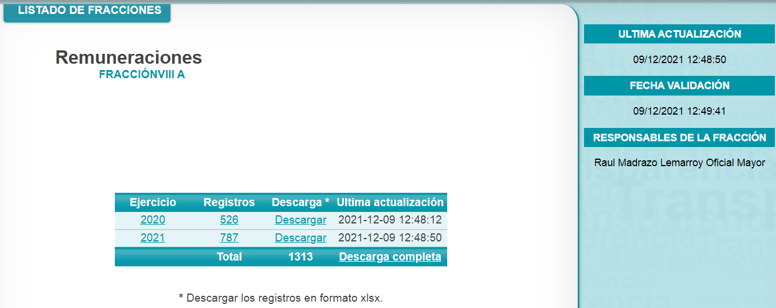

- Sin embargo, la dirección electrónica, si bien, contiene las remuneraciones de los servidores públicos adscritos al Sujeto Obligado, también lo es que, no coincide con el documento solicitado por el particular.

- Por otra parte, mediante su informe justificado, el Sujeto Obligado remitió el documento siguiente:

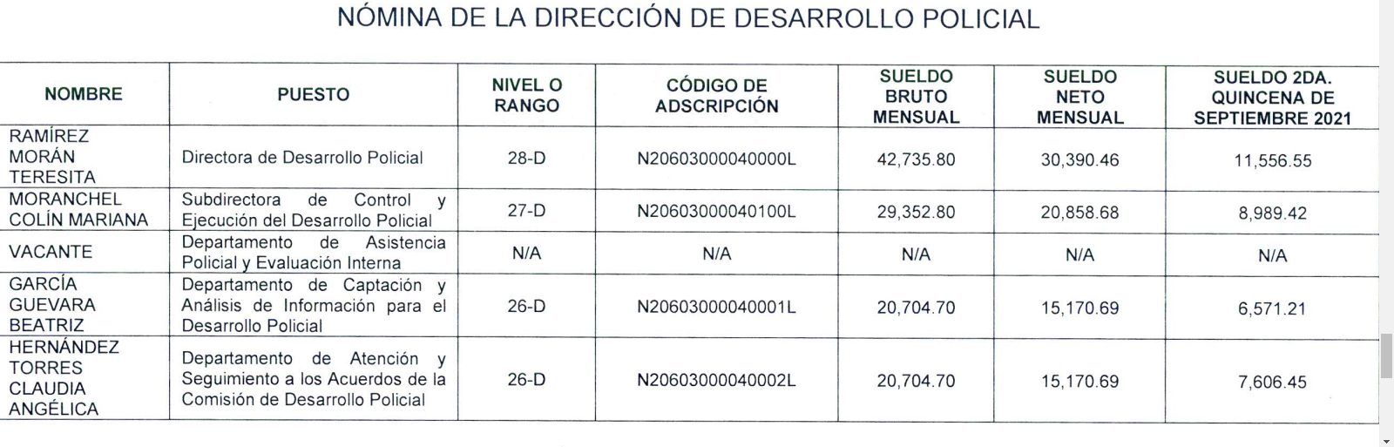

- Es necesario partir del concepto de nómina para entender de mejor manera los requerimientos del particular. Al respecto en nuestra legislación no contempla una definición, el Glosario de Términos Usuales de Finanzas Públicas del Centro de Estudios de las Finanzas Públicas de la Cámara de Diputados del H. Congreso de la Unión, emitido por el Instuto Nacional de Administración Pública, A.C y el Glosario de Términos para el Proceso de Planeación, Programación, Presupuestación y Evaluación en la Administración Pública, elaborado por el Grupo de Trabajo de Sistemas de Información Financiera, Contable y Presupuestal de la Comisión Permanente de Funcionarios Fiscales del Instituto para el Desarrollo Técnico de las Haciendas Públicas (INDETEC), señalan la siguiente definición de la palabra nómina:

NÓMINA: Listado general de los trabajadores de una institución, en el cual se asientan las percepciones brutas, deducciones y alcance neto de las mismas; la nómina es utilizada para efectuar los pagos periódicos (semanales, quincenales o mensuales) a los trabajadores por concepto de sueldos y salarios.

- De acuerdo a ello, el artículo 804 fracción II, de la Ley Federal de Trabajo a la letra dice que:

“Artículo 804.- El patrón tiene obligación de conservar y exhibir en juicio los documentos que a continuación se precisan:

I. Contratos individuales de trabajo que se celebren, cuando no exista contrato colectivo o contrato Ley aplicable;

II. Listas de raya o nómina de personal, cuando se lleven en el centro de trabajo; o recibos de pagos de salarios;

III. Controles de asistencia, cuando se lleven en el centro de trabajo;

IV. Comprobantes de pago de participación de utilidades, de vacaciones y de aguinaldos, así como las primas a que se refiere esta Ley, y pagos, aportaciones y cuotas de seguridad social; y

V. Los demás que señalen las leyes.
Los documentos señalados en la fracción I deberán conservarse mientras dure la relación laboral y hasta un año después; los señalados en las fracciones II, III y IV, durante el último año y un año después de que se extinga la relación laboral; y los mencionados en la fracción V, conforme lo señalen las Leyes que los rijan”.

- De lo establecido en el precepto legal anteriormente citado, se puede llegar a la conclusión de que la nómina consiste en registros conformados por el conjunto de trabajadores de los cuales se les remunerará por los servicios que éstos le prestan al patrón, en el cual se asientan las percepciones brutas, deducciones y el neto a recibir.

- Concorde a ello, la Ley del Trabajo de los Servidores Públicos del Estado y Municipios, en sus artículos 45 y 50 del ordenamiento legal en cita, señalan que:

“ARTÍCULO 45.- Los servidores públicos prestarán sus servicios mediante nombramiento, contrato o formato único de Movimientos de Personal expedidos por quien estuviere facultado legalmente para extenderlo.

ARTÍCULO 50.- El nombramiento, contrato o formato único de Movimientos de Personal aceptado obliga al servidor público a cumplir con los deberes inherentes al puesto especificado en el mismo y a las consecuencias que sean conforme a la ley, al uso y a la buena fe.

Iguales consecuencias se generarán para todos los servidores públicos, cuando la relación de trabajo se formalice mediante un contrato o por encontrarse en lista de raya.

- De lo anterior, se advierte que la relación de trabajo entre los servidores públicos y las instituciones se formaliza mediante nombramiento o contrato.

- Una vez puntualizado lo anterior, se colige que la nómina de los servidores públicos contienen la información relativa a las remuneraciones de éstos, ahora bien, los artículos 82, 83 y 84 de la Constitución Política de los Estados Unidos Mexicanos establecen al respecto que:

“Artículo 82.- Salario es la retribución que debe pagar el patrón al trabajador por su trabajo.

Artículo 83.- El salario puede fijarse por unidad de tiempo, por unidad de obra, por comisión, a precio alzado o de cualquier otra manera.

Tratándose de salario por unidad de tiempo, se establecerá específicamente esa naturaleza. El trabajador y el patrón podrán convenir el monto, siempre que se trate de un salario remunerador, así como el pago por cada hora de prestación de servicio, siempre y cuando no se exceda la jornada máxima legal y se respeten los derechos laborales y de seguridad social que correspondan a la plaza de que se trate. El ingreso que perciban los trabajadores por esta modalidad, en ningún caso será inferior al que corresponda a una jornada diaria.

Cuando el salario se fije por unidad de obra, además de especificarse la naturaleza de ésta, se hará constar la cantidad y calidad del material, el estado de la herramienta y útiles que el patrón, en su caso, proporcione para ejecutar la obra, y el tiempo por el que los pondrá a disposición del trabajador, sin que pueda exigir cantidad alguna por concepto del desgaste natural que sufra la herramienta como consecuencia del trabajo.

Artículo 84.- El salario se integra con los pagos hechos en efectivo por cuota diaria, gratificaciones, percepciones, habitación, primas, comisiones, prestaciones en especie y cualquiera otra cantidad o prestación que se entregue al trabajador por su trabajo”.

- Por su parte el artículo 71 de la Constitución Política del Estado Libre y Soberano de México dispone en lo relativo al sueldo de los servidores públicos lo siguiente:

“ARTÍCULO 71. El sueldo es la retribución que la institución pública debe pagar al servidor público por los servicios prestados”.

- En el mismo sentido, el Código Financiero del Estado de México y Municipios, en su artículo 3° fracción XXXII estipula lo siguiente:

“Artículo 3.- Para efectos de este Código, Ley de Ingresos del Estado y del Presupuesto de Egresos se entenderá por:
…
XXXII. Remuneración: A los pagos hechos por concepto de sueldo, compensaciones, gratificaciones, habitación, primas, comisiones, prestaciones en especie y cualquier otra percepción o prestación que se entregue al servidor público por su trabajo. Esta definición no será aplicable para los efectos del Impuesto sobre Erogaciones por Remuneraciones al Trabajo Personal; […]”

- De lo anterior, se advierte que todos los servidores públicos, ya sean federales, estatales o municipales, tienen el derecho de recibir remuneraciones irrenunciables por el desempeño de un empleo, cargo o comisión, en función de las responsabilidades asumidas, las cuales abarcan el sueldo, compensaciones, gratificaciones, habitación, primas, comisiones, prestaciones en especie y cualquier otra percepción entregada con motivo del cargo desempeñado; remuneraciones que según el texto constitucional serán públicas.

- De igual manera el artículo 350 del Código Financiero del Estado de México y Municipios, señala que existe la obligación a cargo de las entidades fiscalizables -como lo es el Sujeto Obligado- de informar al Órgano Superior de Fiscalización del Estado de México, todo lo relacionado con la información contable, presupuestal y financiera, en los términos siguientes:

“Artículo 350.- La Secretaría y las Tesorerías, enviarán para su análisis y evaluación al Órgano Superior de Fiscalización del Estado de México, de manera trimestral dentro de los primeros veinte días hábiles posteriores al término del periodo a informar y para el trimestre correspondiente al cierre del ejercicio fiscal, el envío se alineará con el plazo de entrega de la cuenta pública respectiva, la siguiente información:
I. Patrimonial.
II. Presupuestal.
III. De la obra pública.
IV. De nómina.

- Por su parte, para la integración del informe trimestral de los Sujetos Obligados de Fiscalización Estatales para el ejercicio 2021, el instructivo correspondiente a la nómina contempla el siguiente formato denominado 2.- Nómina Detallada:
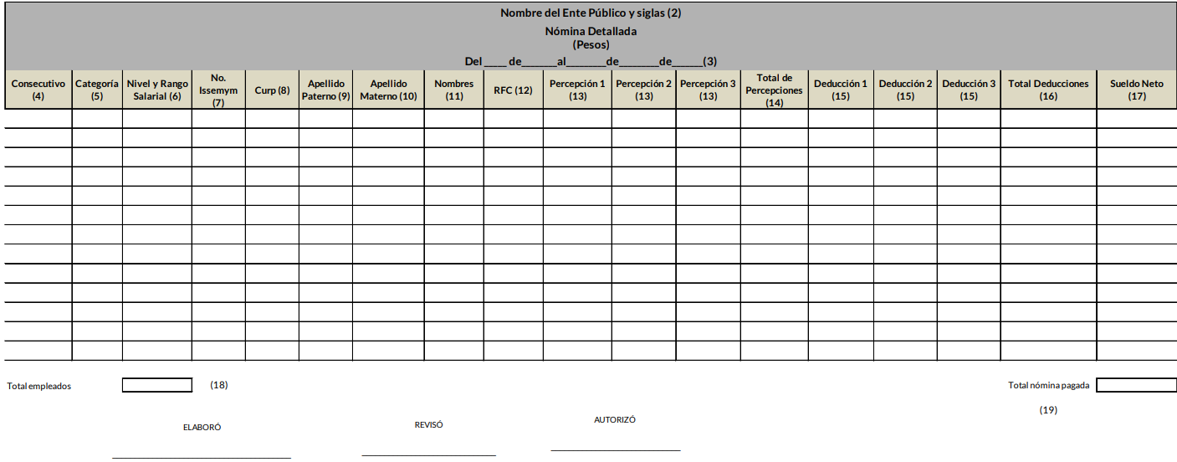

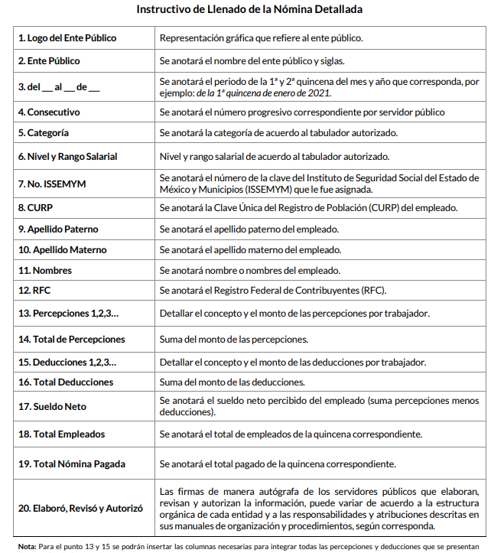

- Es así que, el Órgano Superior de Fiscalización del Estado de México y Municipios, emite los instructivos para la entrega de los informes trimestrales, los cuales contienen los elementos que deben seguir los entes fiscalizables para la entrega de dichos informes y, por lo que corresponde al documento denominado nómina, se aprecian diversos elementos que no son contemplados en el documento remitido por el Sujeto Obligado mediante su informe justificado, como lo son deducciones, total de deducciones, entre otros.

- En repetidas ocasiones este Órgano Garante ha dejado en claro que cuando en una solicitud de información no se identifique un documento en específico, si ésta tiene una expresión documental, el sujeto obligado deberá entregar al particular el documento mediante el cual se pueda colmar aquella.

- En ese sentido el Criterio 028-10 emitido por el Pleno del entonces llamado Instituto Federal de Acceso a la Información y Protección de Datos, ahora Instituto Nacional de Transparencia, Acceso a la Información y Protección de Datos Personales que establece que se deberá garantizar el acceso a la información contenida en documentos que los sujetos obligados generen, obtengan, adquieran, transformen o conserven por cualquier título; que se entienden como cualquier registro que documente el ejercicio de las facultades o la actividad de los sujetos obligados sin importar su fuente o fecha de elaboración aunque el particular lleve a cabo una solicitud de información sin identificar de forma precisa la documentación, el Sujeto Obligado deberá entregar del mismo al solicitante mismo que a continuación se cita:
“Cuando en una solicitud de información no se identifique un documento en específico, si ésta tiene una expresión documental, el sujeto obligado deberá entregar al particular el documento en específico. La Ley Federal de Transparencia y Acceso a la Información Pública Gubernamental tiene por objeto garantizar el acceso a la información contenida en documentos que los sujetos obligados generen, obtengan, adquieran, transformen o conserven por cualquier título; que se entienden como cualquier registro que documente el ejercicio de las facultades o la actividad de los sujetos obligados sin importar su fuente o fecha de elaboración. En este sentido, cuando el particular lleve a cabo una solicitud de información sin identificar de forma precisa la documentación específica que pudiera contener dicha información, o bien pareciera que más bien la solicitud se constituye como una consulta y no como una solicitud de acceso en términos de la Ley Federal de Transparencia y Acceso a la Información Pública Gubernamental, pero su respuesta puede obrar en algún documento, el sujeto obligado debe dar a la solicitud una interpretación que le dé una expresión documental. Es decir, si la respuesta a la solicitud obra en algún documento en poder de la autoridad, pero el particular no hace referencia específica a tal documento, se deberá hacer entrega del mismo al solicitante.”
- Robustece lo anterior el criterio orientador 16/17 emitido de igual forma por el Instituto Nacional de Transparencia, Acceso a la Información y Protección de Datos Personales que a la literalidad prevé:
“Expresión documental. Cuando los particulares presenten solicitudes de acceso a la información sin identificar de forma precisa la documentación que pudiera contener la información de su interés, o bien, la solicitud constituya una consulta, pero la respuesta pudiera obrar en algún documento en poder de los sujetos obligados, éstos deben dar a dichas solicitudes una interpretación que les otorgue una expresión documental.
Resoluciones:
• RRA 0774/16. Secretaría de Salud. 31 de agosto de 2016. Por unanimidad. Comisionada Ponente María Patricia Kurczyn Villalobos.
• RRA 0143/17. Universidad Autónoma Agraria Antonio Narro. 22 de febrero de 2017. Por unanimidad. Comisionado Ponente Oscar Mauricio Guerra Ford.
• RRA 0540/17. Secretaría de Economía. 08 de marzo del 2017. Por unanimidad. Comisionado Ponente Francisco Javier Acuña Llamas”
- Es así que, cuando se aprecien deficiencias en la solicitud, o bien, que los particulares no especifiquen el documento en donde consta la información requerida, los sujetos obligados deben realizar acciones tendientes a garantizar el derecho de los recurrentes.

- En el presente asunto en particular, el Recurrente desde la solicitud inicial solicitó la nómina, por lo que, en este caso en particular, el Sujeto Obligado debió entregar el documento que es de interés para el particular, contrario a ello, entregó un documento ad hoc, acto a lo no están obligados los sujetos obligados sirve de sustento el Criterio 09-10, emitido por el Pleno del entonces IFAI que a la letra dice:
Las dependencias y entidades no están obligadas a generar documentos ad hoc para responder una solicitud de acceso a la información. Tomando en consideración lo establecido por el artículo 42 de la Ley Federal de Transparencia y Acceso a la Información Pública Gubernamental, que establece que las dependencias y entidades sólo estarán obligadas a entregar documentos que se encuentren en sus archivos, las dependencias y entidades no están obligadas a elaborar documentos ad hoc para atender las solicitudes de información, sino que deben garantizar el acceso a la información con la que cuentan en el formato que la misma así lo permita o se encuentre, en aras de dar satisfacción a la solicitud presentada.

Expedientes: 0438/08 Pemex Exploración y Producción – Alonso Lujambio Irazábal 1751/09 Laboratorios de Biológicos y Reactivos de México S.A. de C.V. – María Marván Laborde, 2868/09 Consejo Nacional de Ciencia y Tecnología – Jacqueline Peschard Mariscal 5160/09 Secretaría de Hacienda y Crédito Público – Ángel Trinidad Zaldívar, 0304/10 Instituto Nacional de Cancerología – Jacqueline Peschard Mariscal

- Es así que, en este caso en particular, el documento entregado en informe justificado no satisface los requerimientos planteados por el particular, toda vez que, solicitó un documento específico, el cual debe ser elaborado por el Sujeto Obligado para cumplir con sus obligaciones en materia de fiscalización, como lo es la nómina, formato señalado en líneas anteriores.

- Ahora bien, de acuerdo al Organigrama del Sujeto Obligado, se aprecia que la Dirección de Desarrollo Policial, se integra de las siguientes áreas:
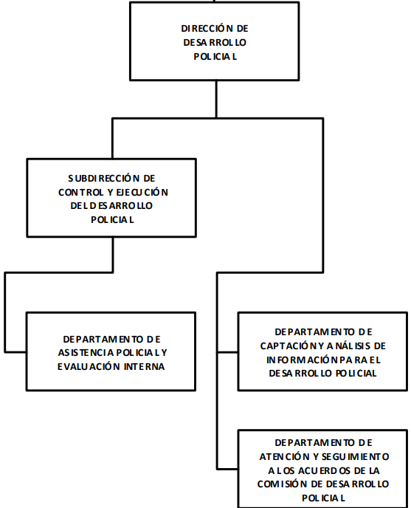

- De la consulta que se realizó al portal electrónico IPOMEX fracción XXI “Información curricular y sanciones administrativa”, se localizó la siguiente información:


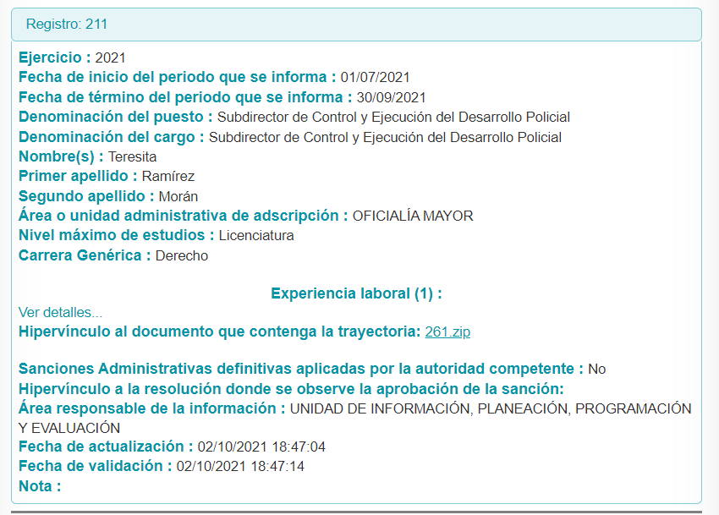
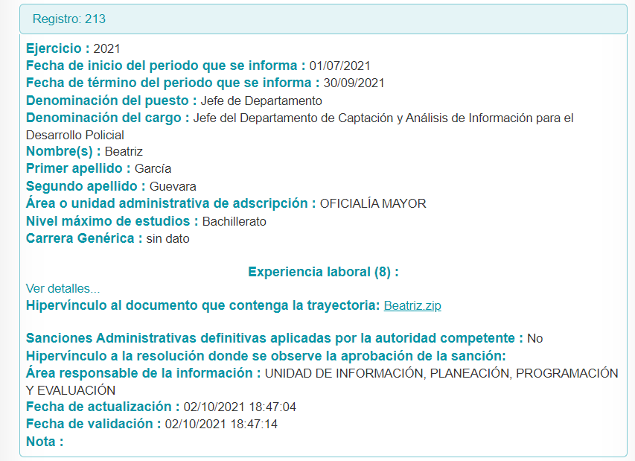
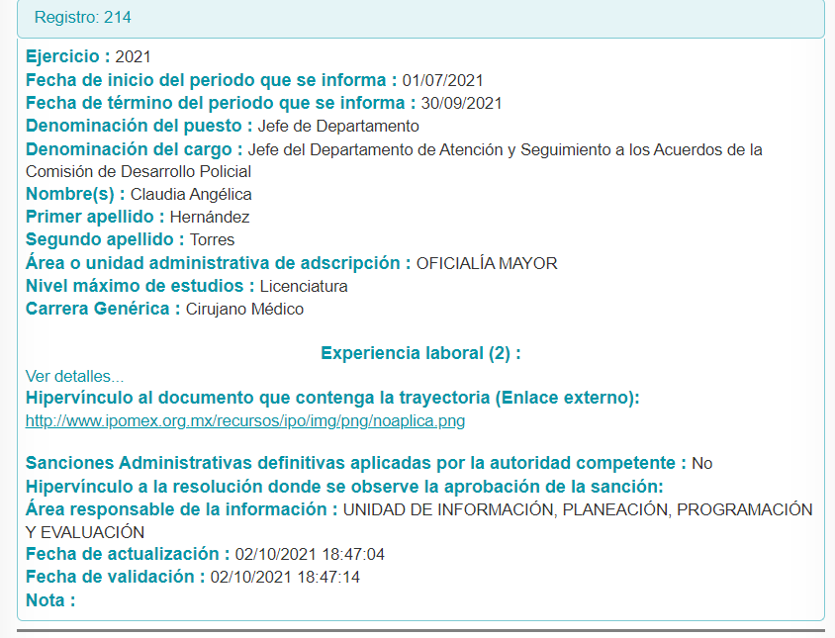
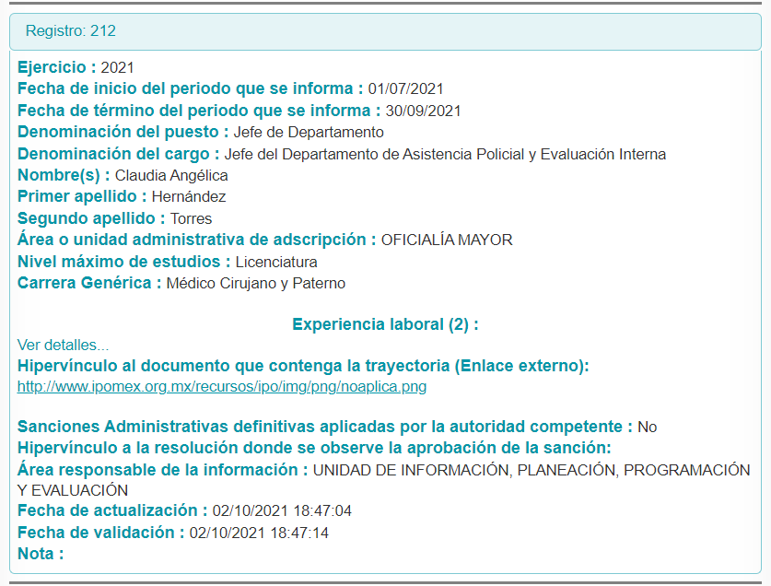
- De la anterior información se encuentran diversas inconsistencias frente a la información proporcionada por el Sujeto Obligado en su informe justificado, siendo las siguientes:

- El Director de Desarrollo Policial es Juan Carlos Soto Hernández y no Ramírez Morán Teresita;
- La Subdirectora de Control y Ejecución del Desarrollo Policial es Teresita Ramírez Morán y no Mariana Moranchel Colín;
- El Departamento de Asistencia Policial y Evaluación Interna está a cargo de Claudia Angélica Hernández Torres y no vacante, como lo refirió el Sujeto Obligado.

- Se determinan como inconsistencias las anteriores manifestaciones por el hecho de que, tal y como se aprecia en las imágenes, la fecha de término del periodo que se informa corresponde del 1 de julio al 30 de septiembre de 2021, temporalidad que incluye la quincena a la que hace referencia el particular en su solicitud de información, es decir, la segunda quincena del mes de septiembre del año 2021.

- Por lo anterior y, con el único fin de brindar certeza al Recurrente, es que se ORDENA al Sujeto Obligado realizar una nueva búsqueda exhaustiva y razonable a efecto de localizar y poner a disposición del Recurrente, el o los documentos en donde conste la nómina, correspondiente a la segunda quincena del mes de septiembre de dos mil veintiuno, de los servidores públicos que se encuentran adscritos a:

- Dirección de Desarrollo Policial;
- Subdirección de Control y Ejecución del Desarrollo Policial;
- Departamento de Asistencia Policial y Evaluación Interna;
- Departamento de Capacitación y Análisis de Información para el Desarrollo Policial; y
- Departamento de Atención y Seguimiento a los Acuerdos de la Comisión de Desarrollo Policial.

- A efectos de lo anterior, el Sujeto Obligado, para la elaboración de las versiones públicas deberá estar a lo dispuesto en el Considerando que a continuación de enuncia.

QUINTO. VERSIÓN PÚBLICA.

Nociones generales.

- Debe destacarse que, debido a la naturaleza de la información solicitada, eventualmente pudiera obrar datos personales susceptibles de protegerse, el Sujeto Obligado deberá de hacer la adecuada versión pública, protegiendo los datos que no son susceptibles de ser proporcionados.

- No pasa desapercibido para este Órgano Garante que los Sujetos Obligados serán responsables de los datos personales en su posesión y que, en caso de localizarse datos concernientes a terceros, éstos no podrán difundir, distribuir o comercializar los datos personales. Cabe destacar que, para la realización de la clasificación de la información, se deben seguir una serie de pasos y procedimientos, por lo que es menester reiterar los mismos:

a) Requisitos previos. | Los artículos 100 y 122 de la Ley Estatal y de la Ley General, respectivamente, señalan que si los Sujetos Obligados determinan que la información actualiza alguno de los supuestos de clasificación, es deber de los titulares de las áreas proponer su clasificación y no del Comité de Transparencia.  Al hacerlo tienen que precisar de qué información se trata, señalando el supuesto de clasificación (confidencialidad o reserva).  Además, se debe señalar el procedimiento, de los tres que establecen los artículos 132 y 106 de la Ley Estatal y General, respectivamente.  El último de estos requisitos previos consiste en que no se pueden emitir acuerdos de carácter general ni particular, esto es, no se puede hacer un acuerdo para clasificar de manera general todos los documentos de un expediente o área, sin individualizar su análisis y tampoco se puede hacer un acuerdo por cada dato que se vaya a clasificar dentro de un documento con diez datos, por ejemplo, susceptibles de ser clasificados.
b) Supuestos de clasificación. | Las disposiciones constitucionales y legales en la materia establecen los dos supuestos generales para clasificar la información: por reserva y por confidencialidad.  Los artículos 116 y 143 de la Ley Estatal y de la Ley General, respectivamente, señalan los supuestos para que la información pueda ser clasificada como confidencial. Mientras que los artículos 105 y 130 de la Ley Estatal y de la Ley General, respectivamente, señalan que la aplicación de estos supuestos debe realizarse de manera restrictiva y limitada, por lo que debe acreditarse que se cumple con esta condición y no se pueden ampliar las excepciones o supuestos de clasificación aduciendo analogía o mayoría de razón.  El Sujeto Obligado debe identificar claramente el tipo de información y hacer un juicio de subsunción o encaje para acreditar que el supuesto de hecho corresponde estrictamente con la hipótesis jurídica. Esto también lo debe de realizar el servidor público habilitado y el titular del área que administra la información.
c) Formalidades para emitir el acuerdo de clasificación. | El Comité de Transparencia, según lo dispuesto en los artículos cuenta con las facultades para aprobar, modificar o revocar la clasificación de la información que haya propuesto.  Es necesario que el acto reúna con los requisitos elementales, entre ellos, que la autoridad que va a emitir el acto de autoridad sea la legalmente facultada para ello.  La decisión de aprobar, modificar o revocar la clasificación deberá de asentarse en un documento que registre la determinación a la que se llegue después de un análisis minucioso a partir de lo propuesto por el Titular del I. área que administra la información, cuyo análisis debe integrarse en la agenda de los asuntos a tratar en las sesiones, se insiste, a partir de las decisiones adoptadas previamente por los titulares de áreas y que son sujetas a control, en primera instancia, por el Comité de Transparencia.
d) Requisitos de fondo del acuerdo de clasificación. | Como se ha señalado antes, al hacer el juicio de subsunción o encaje entre el supuesto de hecho y la hipótesis jurídica, se debe acreditar la estricta correspondencia entre un elemento y otro. Ahora, en esta parte del procedimiento, que se desahoga en sede del Comité de Transparencia, la ley señala que la carga de la prueba, para justificar las restricciones, corresponde a los Sujetos Obligados, por lo que deberán fundar y motivar debidamente la clasificación.  De lo anterior, se desprende que para una correcta clasificación total o parcial, esto es determinar los datos que se suprimen en las versiones públicas, es necesario fundar y motivar, de manera correcta, la clasificación; considerando que todo acto que la autoridad pronuncie en el ejercicio de sus atribuciones, debe expresar los fundamentos legales que le dieron origen y las razones por las que se deben aplicar al caso concreto.  Así, en un acto de autoridad se cumple con la debida fundamentación cuando se cita el precepto legal aplicable al caso concreto y la debida motivación cuando se expresan las razones, motivos o circunstancias que tomó en cuenta la autoridad para adecuar el hecho a los fundamentos de derecho. De este modo, la persona que se sienta afectada pueda impugnar la decisión, permitiéndole una real y auténtica defensa.  En ese mismo sentido, el numeral trigésimo tercero fracción V de los Lineamientos Generales, precisa que para motivar la clasificación se deben acreditar las circunstancias de tiempo, modo y lugar.  Ahora bien, para cada caso además de fundar y motivar, se debe identificar con claridad que datos contenidos en las documentales que son susceptibles de suprimirse, por ejemplo; Clave Única de Registro de Población (CURP), Registro Federal de Contribuyentes (R.F.C.), claves de seguros, préstamos o descuentos personales, secretos bancario, fiduciario, industrial, comercial, fiscal, bursátil y postal, cuya titularidad corresponda a particulares, entre otros.
e) Condiciones especiales de la clasificación de la información como confidencial. | Los artículos 148 y 120 de la Ley Estatal y de la Ley General, respectivamente, establecen que aun tratándose de datos personales, se podrán proporcionar, incluso sin solicitar el consentimiento de su titular.  En el caso de lo señalado en la fracción IV, será el Instituto quien deba aplicar la prueba de interés público, considerando también que como recientemente ha discutido la Suprema Corte de Justicia de la Nación, los servidores públicos nos encontramos sujetos a un régimen menor de protección.  Pero si la información que se pretende clasificar como confidencial no se encuentra en los supuestos de los artículos señalados y es posible, se deberá consultar al titular de los datos si permite o no el acceso. De no ser posible, la realización de la consulta, procede, fundando y motivando, la clasificación.

- Si el servidor público incumple con estas formalidades y entrega la información sin proteger los datos personales incumple con lo que estipula las disposiciones legales establecidas, asimismo que si entrega un documento testado sin el debido acuerdo de clasificación.

- Por lo anteriormente expuesto y fundado, este ÓRGANO GARANTE emite los siguientes:

R E S O L U T I V O S

PRIMERO. Resultan parcialmente fundadas las razones o motivos de inconformidad hechos valer en el recurso de revisión 05388/INFOEM/IP/RR/2021, en términos de los considerandos CUARTO y QUINTO de la presente resolución.
SEGUNDO. Se MODIFICA la respuesta emitida por la Secretaría de Seguridad y se ORDENA entregar, vía Sistema de Acceso a la Información Mexiquense (SAIMEX), el documento en donde conste la siguiente información:
- Remuneración correspondiente a la segunda quincena de septiembre de dos mil veintiuno, del personal adscrito a las siguientes áreas:
- Dirección de Desarrollo Policial;
- Subdirección de Control y Ejecución del Desarrollo Policial;
- Departamento de Asistencia Policial y Evaluación Interna;
- Departamento de Capacitación y Análisis de Información para el Desarrollo Policial; y
- Departamento de Atención y Seguimiento a los Acuerdos de la Comisión de Desarrollo Policial.
Para efectos de lo anterior se deberá emitir el Acuerdo del Comité de Transparencia en términos de los artículos 49 fracción VIII y 132 fracción II de la Ley de Transparencia y Acceso a la Información Pública del Estado de México y Municipios, en el que funde y motive las razones sobre los datos que se supriman o eliminen dentro del soporte documental respectivo objeto de las versiones públicas que se formulen.

TERCERO. Notifíquese al Titular de la Unidad de Transparencia del SUJETO OBLIGADO, para que conforme a los artículos 186 último párrafo, 189 párrafo segundo y 199 de la Ley de Transparencia y Acceso a la Información Pública del Estado de México y Municipios, vigente, dé cumplimiento a lo ordenado dentro del plazo de diez días hábiles, debiendo rendir a este Instituto el informe de cumplimiento de la resolución en un plazo de tres días hábiles posteriores.

CUARTO. De conformidad con el artículo 198 de la Ley de Transparencia y Acceso a la Información Pública del Estado de México y Municipios, de considerarlo procedente, el Sujeto Obligado de manera fundada y motivada, podrá solicitar una ampliación de plazo para el cumplimiento de la presente resolución.

QUINTO. Notifíquese a XXXXX XXXXX la presente resolución a través del Sistema de Acceso a la Información Mexiquense (SAIMEX).

SEXTO. Se hace del conocimiento de XXXXX XXXXX que, de conformidad con lo establecido en el artículo 196 de la Ley de Transparencia y Acceso a la Información Pública del Estado de México y Municipios, en caso de que considere que la resolución le cause algún perjuicio podrá impugnarla vía juicio de amparo en los términos de las leyes aplicables.
ASÍ LO RESUELVE, POR UNANIMIDAD DE VOTOS, EL PLENO DEL INSTITUTO DE TRANSPARENCIA, ACCESO A LA INFORMACIÓN PÚBLICA Y PROTECCIÓN DE DATOS PERSONALES DEL ESTADO DE MÉXICO Y MUNICIPIOS, CONFORMADO POR LOS COMISIONADOS JOSÉ MARTÍNEZ VILCHIS; MARÍA DEL ROSARIO MEJÍA AYALA; SHARON CRISTINA MORALES MARTÍNEZ (AUSENCIA JUSTIFICADA); LUIS GUSTAVO PARRA NORIEGA; Y GUADALUPE RAMÍREZ PEÑA EN LA PRIMERA SESIÓN ORDINARIA CELEBRADA EL DOCE (12) DE ENERO DE DOS MIL VEINTIDÓS, ANTE EL SECRETARIO TÉCNICO DEL PLENO ALEXIS TAPIA RAMÍREZ

Disponible para su consulta en http://dgi.edomex.gob.mx/sites/dgi.edomex.gob.mx/files/organigramas/pdf/30400116512431.pdf

